1. školská písomná práca – M 7 A skupina
1. Vypočítajte najmenší spoločný násobok alebo najväčší spoločný deliteľ:

a) n (22, 12) =
b) n (32, 14) =
c) D (24, 38) =
d) D (55, 25) =

2. Znázornite vhodným diagramom tieto zlomky:
a) b) 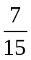 c) 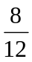
3. Porovnajte zlomky:
a) 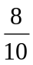 b)  c) 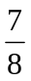 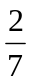 d) 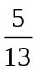 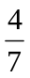
4. Upravte zlomky na základný tvar:
a) 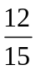 b) 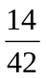 c) 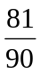 d) 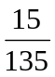
5. Zapíšte desatinné čísla ako zlomky v základnom tvare:
a) 2,3 b) 4,22 c) 7,84
6. Zapíšte zlomky v tvare desatinných čísel:
a) 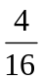 b) c) 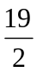
7. Vypočítajte:

a) 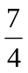 +  + 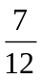
b)  + – 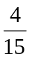
c) + ( – 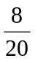)

8. Doplňte x tak, aby platila rovnosť:
a) = 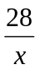 b) = 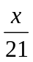 c) 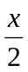 = 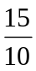

9. Peter, Monika a Milan sa vybrali do lesa zbierať odpadky po nezodpovedných turistoch. Peter nazbieral  kg odpadu, Monika kg a Milan nazbieral 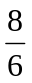 kg odpadu. Kto z nich nazbieral najmenej a kto najviac odpadkov.

1. školská písomná práca – M 7 B skupina

1. Vypočítajte najmenší spoločný násobok alebo najväčší spoločný deliteľ:

a) n (32, 20) =
b) n (62, 93) =
c) D (54, 36) =
d) D (105, 25) =

2. Znázornite vhodným diagramom tieto zlomky:
a) b) 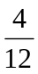 c)
3. Porovnajte zlomky:
a) b) c) 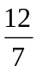 d)
4. Upravte zlomky na základný tvar:
a) 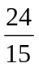 b) 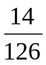 c) 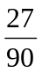 d) 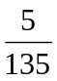
5. Zapíšte desatinné čísla ako zlomky v základnom tvare:
a) 20,3 b) 1, 2 c) 4,24
6. Zapíšte zlomky v tvare desatinných čísel:
a) 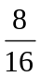 b)  c) 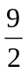
7. Vypočítajte:

a) 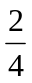 + 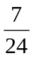 +
b) 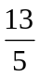 + –
c) + ( – )

8. Doplňte x tak, aby platila rovnosť:
a) = b) 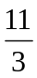 = c) = 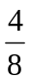
9. Mišo, Denis a Milena sa vybrali zbierať jablká. Za hodinu Mišo nazbieral 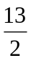 kg jabĺk, Denis 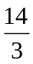 kg a Milena nazbierala 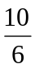 kg jabĺk. Kto z nich nazbieral najmenej a ktorý najviac jabĺk.

